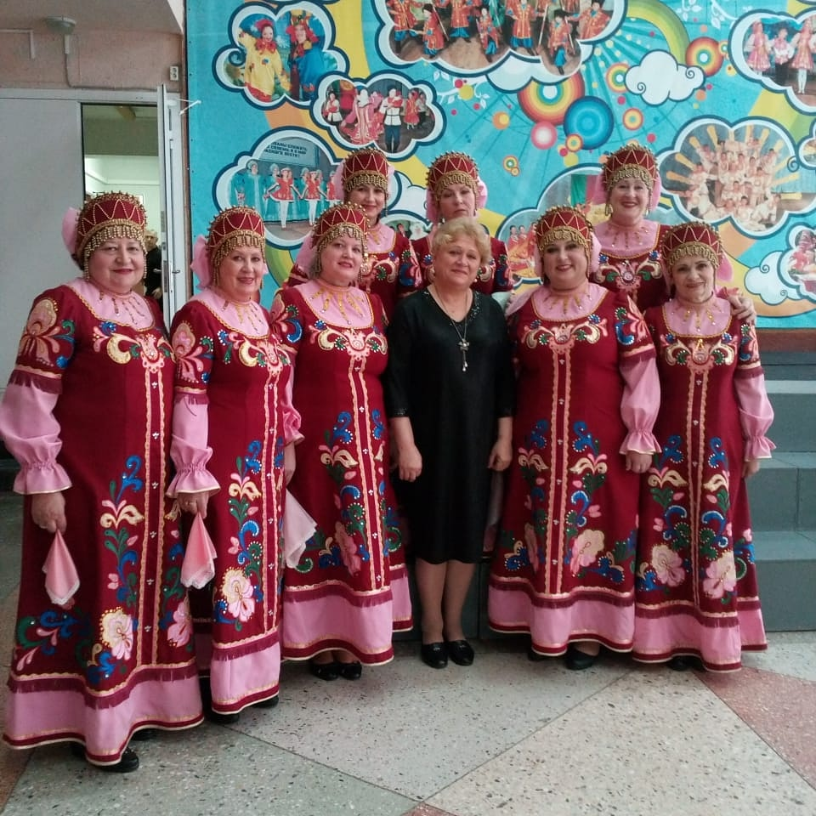
НАРОДНАЯ
ВОКАЛЬНАЯ ГРУППА
«НАДЕЖДА»
Руководитель:
Ольга Вячеславовна
Гомозова

